Alibaba Cloud, UniKL meterai dokumen kerjasama berkaitan TVET
- Oleh KOSMO!
- 31 Mei 2024, 11:49 am

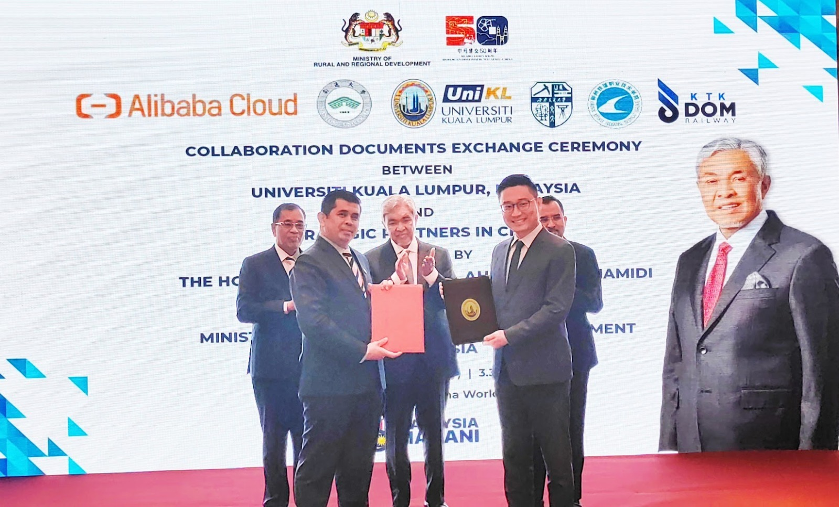
Ahmad Zahid menyaksikan Majlis Pertukaran Dokumen Kerjasama antara UniKL dan Rakan Strategik di Beijing, China hari ini

PETALING JAYA – Alibaba Cloud (M) Sdn. Bhd. bersetuju untuk menubuhkan Alibaba Cloud Academy di Universiti Kuala Lumpur (UniKL) sebagai pusat pensijilan dalam kecerdasan buatan (AI), ‘Cloud Computing’ dan Internet of Things (IoT).
Pengerusi Majlis Amanah Rakyat (Mara), Datuk Dr. Asyraf Wajdi Dusuki berkata, langkah itu akan memberi manfaat kepada semua institusi pendidikan di bawah Mara.
Ujar beliau, ia akan turut memanfaatkan institut Pendidikan dan Latihan Teknikal dan Vokasional (TVET) di bawah Kementerian Kemajuan Desa dan Wilayah (KKDW) di bawah program ‘Train of Trainer’.
“UniKL dan Alibaba akan memulakan penerekoaan penyelidikan dalam AI, ‘Cloud Computing’ dan IOT terutama dalam ‘bidang renewable energy’ yang dibangunkan di UNIKL BMI, Gombak.
“Semoga usaha-usaha ini dapat memanfaatkan para pelajar di Malaysia dalam bidang TVET untuk membuka ruang dan peluang buat pelajar dalam bidang TVET yang mampu menawarkan gaji premium buat para pelajar,” katanya dalam satu hantaran di media sosial hari ini.
Terdahulu, Asyraf Wajdi memaklumkan, Timbalan Perdana Menteri, Datuk Seri Ahmad Zahid Hamidi menyaksikan Majlis Pertukaran Dokumen Kerjasama antara UniKL dan Rakan Strategik di Beijing, China hari ini.
Kata beliau, rakan strategik China yang menjalinkan kerjasama bersama UniKL adalah Southwest Jiaotong University, Liuzhou Raiway Vocational and Technical College, Nantong University, Alibaba Cloud & KTK Dom Railway.
Jelas beliau, universiti-universiti dan industri-industri berkenaan bersetuju untuk perpindahan teknologi tinggi dalam pelbagai bidang TVET yang dapat dimanfaatkan oleh para pelajar di Malaysia.
“Seperti kejuruteraan kereta api berteknologi tinggi, latihan industri dan peluang pekerjaan bersama industri-industri di China, program pertukaran pelajar, pembangunan ‘Research & Development Centre’ (R&D) dan ‘hands-on training’,” katanya. – KOSMO! ONLINE

